**1. 目前情况&问题**

1.1 以往方法：

人均产能 = 业绩 / 教师人数 （1）

需要招聘教师人数 = 目标业绩 / 人均产能 – 现有教师人数 （2）

举例，去年部门业绩2000w，有40个老师。今年目标业绩3000w，所以需要60个老师。需要新招20个。

1.2 存在问题：**数学模型略粗**

**1）计算产能的时候，默认每个老师贡献是一样的，并且默认每节课收益是一样的。）**

**#例如**

**25人大课，学生学费3800，72课时，则1课时业绩=25*3800/72=1319元**

**1对1课，1课时业绩=400元**

所以王鹏老师即使和新教师承担同样的课时，产能绝不一样。

2）招聘新老师 VS 调动老教师的成本与利润比较，计算需要招聘的新老师数量。现有的师资资源完全调动起来了吗？一些排课较少的老教师是否可以调动起来？

……

1.3 疑惑总结：

1）

新教师课酬较低，所以尽可能多地招聘 & 使用新教师能为公司带来利润最大化？

答：未必，需要数据和计算。新教师培训期后的离职率远大于老教师，有几率投入得不到产出；新教师的教学质量没有老教师高，快速、大面积地使用新教师替换老教师不利于长期发展。保护期底薪会存在被滥用的现象。

3）招聘时不分科，招进来再转科目，所以不需要细化的数学模型？

答：招聘的流程确实没有问题，但是管理者自己应该清楚各科目、小组等的缺口人数需求，作为招聘前以及转组时的信息参考。

**2. 解决方案：细化的模型与算法**

Stage 1.

目标：计算每次招聘时，各科目需要的最优教师数目

假设ad（active degree）表示教师的活跃度， 则某段时间内，某个科目的

ad = 教师产能 / 科目总产能

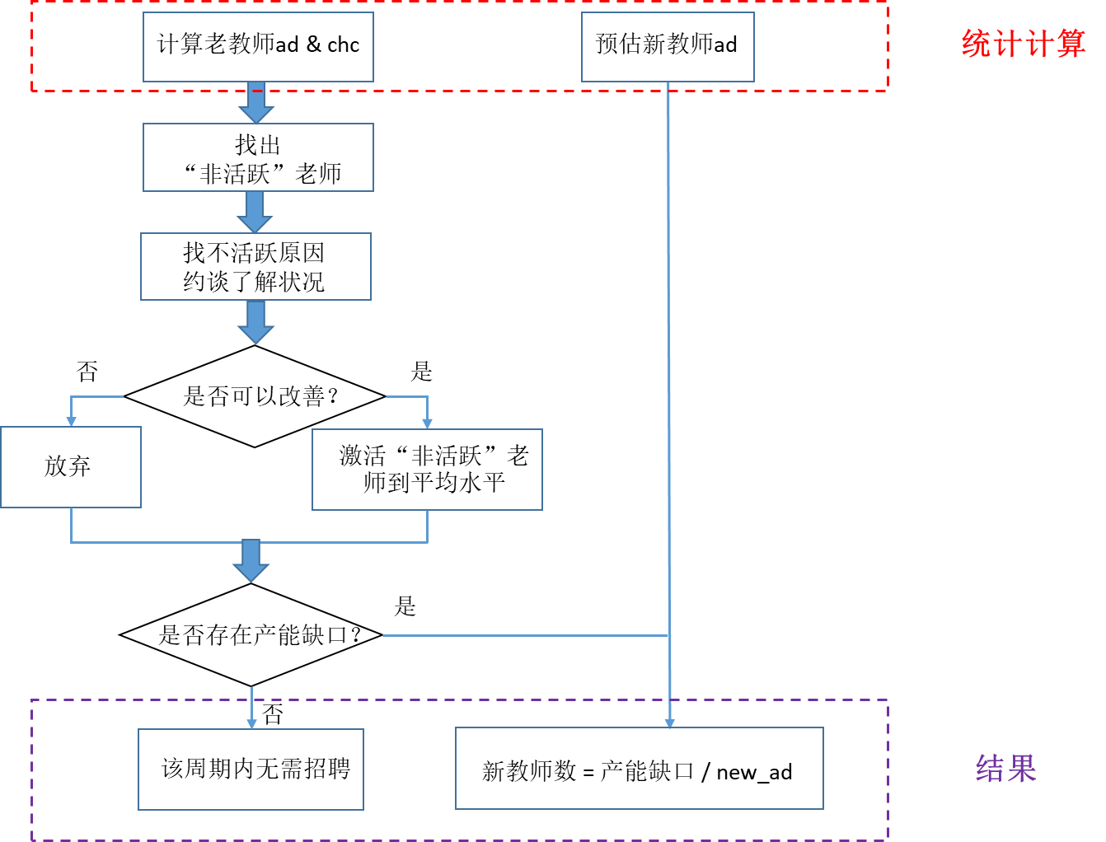

Step 1. 通过以往数据，计算新教师在入职一段时间内的平均ad作为新教师的预估活跃度new_ad。

Step 2. 分析老教师情况

计算各科目老教师old_ad和chc（class hour contribution, 课时贡献百分比）的四分位数，两者四分位数都小于25%（25%为管理者自设的阈值，可以修改）的视为“不活跃老师”。

Step 3. 人工分析“非活跃老师”状况，不活跃的原因，约谈了解情况。

属于消极怠工，能力欠佳的可**放弃**；

其他属于**可激活**老教师。

Step 4. 计算产能缺口

1）对部分可激活老教师，增加其课时至ad的平均水平（平均水平为管理者自设的阈值，可以修改）；

2）对剩余老教师，分析激活其ad 与 招聘新教师new_ad的成本，分别决定是否激活；

3）产能缺口 = 目标业绩 - 活跃教师产能 – 激活教师数 * 平均ad

Step 5. 计算招聘新教师人数

新教师数 = 产能缺口 / new_ad

突破 & 进步：

1）细化到各个科目的需求，根据需求调整招聘要求和目标

2）优化老教师产能，计算招聘人数

**3. 长期改善方案**

Stage 2. 跟踪调查计算每位老师的“极限负载”与“最优负载”，长期积累每位老师的数据化资料，进一步细化数学模型。

某老师的“极限负载”指每个月课时超过一定数字时，老师会很疲惫，教学质量下降。

长期对老师和学生问卷调查，结合回归等数学手段计算“极限负载”与“最优负载”。

Stage 3. 根据Stage 2数据，（动态规划算法）最优化教务排课，进一步细化招聘算法。